**Nařízení**

**Ústeckého kraje**

**ze dne 7. 8. 2024**

**o zřízení Přírodní rezervace Horská louka u Háje**

Rada Ústeckého kraje vydává podle § 7 a § 59 odst. 1 písm. k) zákona č. 129/2000 Sb., o krajích (krajské zřízení), ve znění pozdějších předpisů, a podle § 33 odst. 1, § 44 odst. 4 a § 77a odst. 2 zákona č. 114/1992 Sb., o ochraně přírody a krajiny, ve znění pozdějších předpisů, toto nařízení.

**Čl. 1**

**Předmět úpravy**

1. Vyhlašuje se Přírodní rezervace Horská louka u Háje (dále jen „přírodní rezervace“).
2. Předmětem ochrany je mozaika horských typů luk se zastoupením rašelinných luk, vlhkých pcháčových luk a tužebníkových lad, trojštětových a smilkových luk s přechody do podmáčených a rašelinných smrčin, s výskytem vzácných druhů rostlin a živočichů, mezi které jmenovitě patří kropenáč vytrvalý (*Swertia perennis*), prstnatec plamatý (*Dactylorhiza maculata*), tučnice obecná (*Pinguicula vulgaris*), všivec lesní (*Pedicularis sylvatica*), bekasina otavní (*Gallinago gallinago*) a chřástal polní (*Crex crex*).

**Čl. 2**

**Vymezení přírodní rezervace**

1. Přírodní rezervace se rozkládá v Ústeckém kraji, v katastrálním území Háj u Loučné pod Klínovcem. Hranice přírodní rezervace se stanoví uzavřeným geometrickým obrazcem s přímými stranami, jehož vrcholy jsou určeny souřadnicemi jednotné trigonometrické sítě katastrální[1]. Seznam souřadnic vrcholů geometrického obrazce tak, jak jdou v obrazci za sebou, je uveden v příloze č. 1 k tomuto nařízení.
2. Orientační grafické znázornění území přírodní rezervace je uvedeno v příloze č. 2 k tomuto nařízení.

**Čl. 3**

**Stanovení bližších ochranných podmínek**

Jen se souhlasem příslušného orgánu ochrany přírody lze provádět tyto činnosti a zásahy:

1. měnit druh a způsob využití pozemků;
2. povolovat, umisťovat a provádět změny staveb a terénní úpravy, provádět stavby nevyžadující povolení;
3. zřizovat a ponechávat v území skládky jakýchkoli materiálů, a to i přechodné, vyjma cíleně ponechávané biomasy na podporu druhové rozmanitosti při péči o území;
4. provádět geologický průzkum či jiné geologické práce na povrchu území, těžit nerosty;
5. používat chemické přípravky (vyjma použití repelentů k ochraně dřevin před zvěří), vápnit a hnojit pozemky;
6. provádět úpravy vodních toků a měnit stávající vodní režim pozemků vyjma rušení uměle založeného odvodnění;
7. provádět lesní těžbu, zalesňovat, odstraňovat odumírající a mrtvé dřevo z porostů (to se nevztahuje na situace, kdy je zřejmě a bezprostředně ohrožen život či zdraví nebo hrozí-li škoda značného rozsahu);
8. zřizovat obory, budovat myslivecká zařízení (včetně krmelišť, zásypů, slanisek a napajedel), přikrmovat a vnadit zvěř;
9. záměrně rozšiřovat jakékoli druhy;
10. vytyčovat nové turistické trasy;
11. umožnit volné pobíhání psů;
12. rozdělávat oheň a tábořit.

**Čl. 4**

**Zrušovací ustanovení**

Zrušuje se vyhláška Okresního úřadu v Chomutově ze dne 16. 5. 1994 o zřízení přírodní rezervace Horská louka u Háje.

**Čl. 5**

**Účinnost**

Toto nařízení nabývá účinnosti počátkem patnáctého dne následujícího po dni jeho vyhlášení ve Sbírce právních předpisů územních samosprávných celků a některých správních úřadů.

**Ing. Jan Schiller**

hejtman

**PaedDr. Jiří Kulhánek**

1. náměstek hejtmana

Příloha č. 1 k nařízení Ústeckého kraje, kterým se zřizuje Přírodní rezervace Horská louka u Háje

| **přírodní rezervace** | | |
| --- | --- | --- |
| **Pořadí bodu v obrazci** | **Souřadnice** | |
| **Y** | **X** |
| 1 | 837220.13 | 992820.20 |
| 2 | 837611.80 | 993250.12 |
| 3 | 837628.75 | 993265.52 |
| 4 | 837647.85 | 993290.31 |
| 5 | 837695.51 | 993399.79 |
| 6 | 837629.82 | 993461.03 |
| 7 | 837551.17 | 993513.97 |
| 8 | 837423.13 | 993583.85 |
| 9 | 837312.40 | 993644.58 |
| 10 | 837259.62 | 992866.65 |
| 11 | 837207.47 | 992799.20 |
| 12 | 837635.99 | 993274.61 |
| 13 | 837567.01 | 993246.08 |
| 14 | 837548.28 | 993235.93 |
| 15 | 837443.57 | 993139.86 |
| 16 | 837428.11 | 993117.04 |
| 17 | 837366.43 | 993020.01 |
| 18 | 837341.09 | 992985.50 |
| 19 | 837308.50 | 993624.99 |
| 20 | 837306.71 | 992915.54 |
| 21 | 837305.25 | 992902.18 |
| 22 | 837303.95 | 993620.66 |
| 23 | 837294.65 | 993589.98 |
| 24 | 837293.71 | 993556.93 |
| 25 | 837292.95 | 993541.79 |
| 26 | 837290.79 | 993552.65 |
| 27 | 837290.50 | 993528.17 |
| 28 | 837288.13 | 993470.61 |
| 29 | 837284.58 | 993501.05 |
| 30 | 837283.30 | 993520.78 |
| 31 | 837281.92 | 993459.83 |
| 32 | 837280.91 | 992892.04 |
| 33 | 837277.79 | 993512.76 |
| 34 | 837263.96 | 993450.20 |
| 35 | 837210.06 | 992738.27 |
| 36 | 837206.30 | 992760.30 |
| 37 | 837203.22 | 992602.06 |
| 38 | 837141.93 | 993039.79 |
| 39 | 837134.19 | 993028.25 |
| 40 | 837126.74 | 992975.12 |
| 41 | 837124.69 | 993015.72 |
| 42 | 837123.17 | 992996.89 |
| 43 | 837112.50 | 992977.51 |
| 44 | 837111.29 | 992973.73 |
| 45 | 837111.26 | 992938.77 |
| 46 | 837081.17 | 992595.20 |
| 47 | 837059.78 | 992829.69 |
| 48 | 837058.92 | 992829.82 |
| 49 | 837057.88 | 992754.62 |
| 50 | 837044.12 | 992714.26 |
| 51 | 837039.37 | 992715.81 |
| 52 | 837015.68 | 992666.67 |
| 53 | 836961.32 | 992612.89 |
| 54 | 836959.77 | 992609.64 |
| 55 | 836959.33 | 992621.73 |
| 56 | 836957.76 | 992607.99 |
| 57 | 836836.04 | 992523.58 |
| 58 | 836830.00 | 992513.16 |
| 59 | 836826.63 | 992507.36 |
| 60 | 836944.91 | 992507.05 |
| 61 | 836838.22 | 992494.22 |
| 62 | 836826.46 | 992499.36 |
| 63 | 836840.64 | 992531.83 |
| 64 | 836856.82 | 992540.83 |
| 65 | 836902.22 | 992572.20 |
| 66 | 836908.38 | 992575.70 |
| 67 | 837111.72 | 992977.75 |
| 68 | 837157.84 | 993044.12 |
| 69 | 837187.20 | 993065.15 |
| 70 | 837207.84 | 993103.68 |
| 71 | 837212.50 | 993154.05 |
| 72 | 837230.70 | 993182.74 |
| 73 | 837229.70 | 993215.42 |
| 74 | 837204.77 | 993239.25 |
| 75 | 837207.44 | 993294.68 |
| 76 | 837233.64 | 993372.86 |
| 77 | 837243.82 | 993406.73 |
| 78 | 837252.45 | 993415.51 |
| 79 | 837396.53 | 993070.18 |
| 80 | 837222.36 | 992724.61 |
| 81 | 836830.01 | 992497.81 |
| 82 | 837147.04 | 993041.18 |

Pozn.: Souřadnicový systém S-JTSK / Krovak (EPSG:5513)

Příloha č. 2 k nařízení Ústeckého kraje, kterým se zřizuje Přírodní rezervace Horská louka u Háje

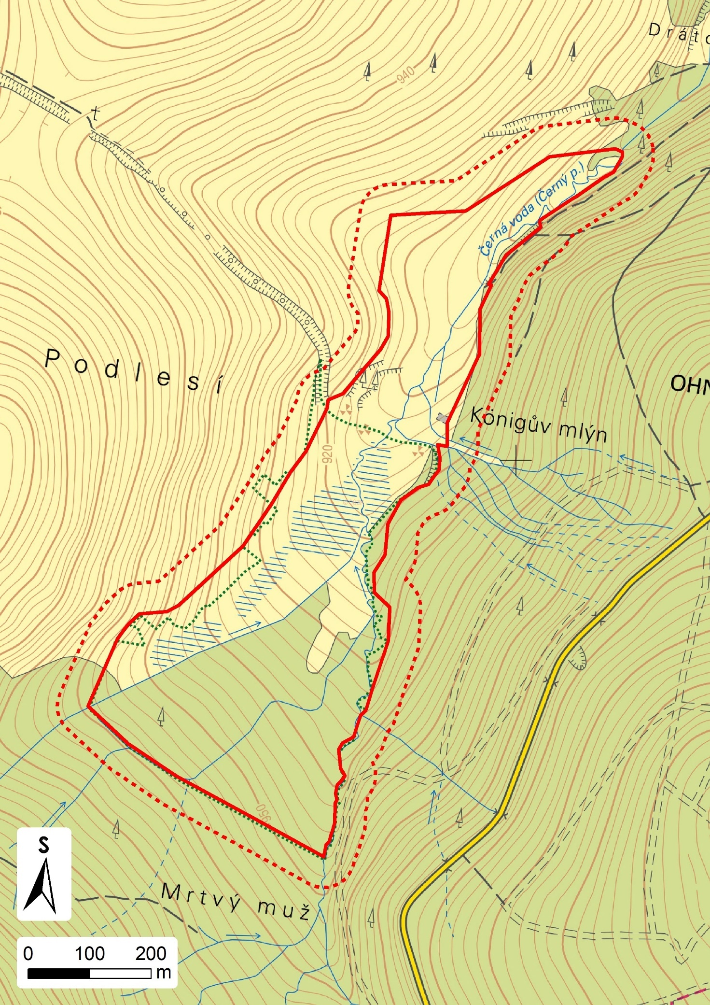

1. Nařízení vlády č. 159/2023 Sb., o stanovení geodetických referenčních systémů a státních mapových děl závazných na území státu a zásadách jejich používání.